UNIVERSIDADE PAULISTA

ANDERSON DA SILVA ARAUJO – R615995
DANIEL REIS OLIVEIRA – R7126A9
EDUARDO GOULART PESSINI – R937IJ6
GEOVANNA XAVIER ALVES – R8714B3
GEOVANNI DA SILVA DE ANDRADE – R8679G3
ROBERTO MATHEUS DA COSTA DOMINGUES MARTINS – R4144G2
PATRICK HUGO COSTA FREITAS – F364CF0
VINICIUS UMEDA DE ARAUJO – H792886

ATIVIDADE DE EXTENSÃO:
Uso consciente da internet e seus equipamentos.

RIBEIRÃO PRETO
2026
UNIVERSIDADE PAULISTA

ANDERSON DA SILVA ARAUJO – R615995
DANIEL REIS OLIVEIRA – R7126A9
EDUARDO GOULART PESSINI – R937IJ6
GEOVANNA XAVIER ALVES – R8714B3
GEOVANNI DA SILVA DE ANDRADE – R8679G3
ROBERTO MATHEUS DA COSTA DOMINGUES MARTINS – R4144G2
PATRICK HUGO COSTA FREITAS – F364CF0
VINICIUS UMEDA DE ARAUJO – H792886

ATIVIDADE DE EXTENSÃO:
Uso consciente da internet e seus equipamentos.

Atividade de extensão desenvolvido como parte da grade curricular do curso de Análise e Desenvolvimento de Sistemas.

Orientador: Daniele A C Pimenta

RIBEIRÃO PRETO
2026
1 INFOGRÁFICO

Conteúdo Base do Infográfico:

- O que é o Uso Consciente? É navegar, interagir e consumir conteúdo online com responsabilidade e segurança, pensando antes de clicar, compartilhar ou comentar.
- Problemas Comuns: Exposição excessiva, Fake News, vulnerabilidade à privacidade, cyberbullying e dependência digital.
- Dicas Práticas: Verifique as fontes, respeite opiniões diferentes, proteja seus dados e busque o equilíbrio digital com momentos offline para descansar.
- Atitudes Positivas: Compartilhar informações verdadeiras, denunciar conteúdos abusivos e apoiar causas sociais.

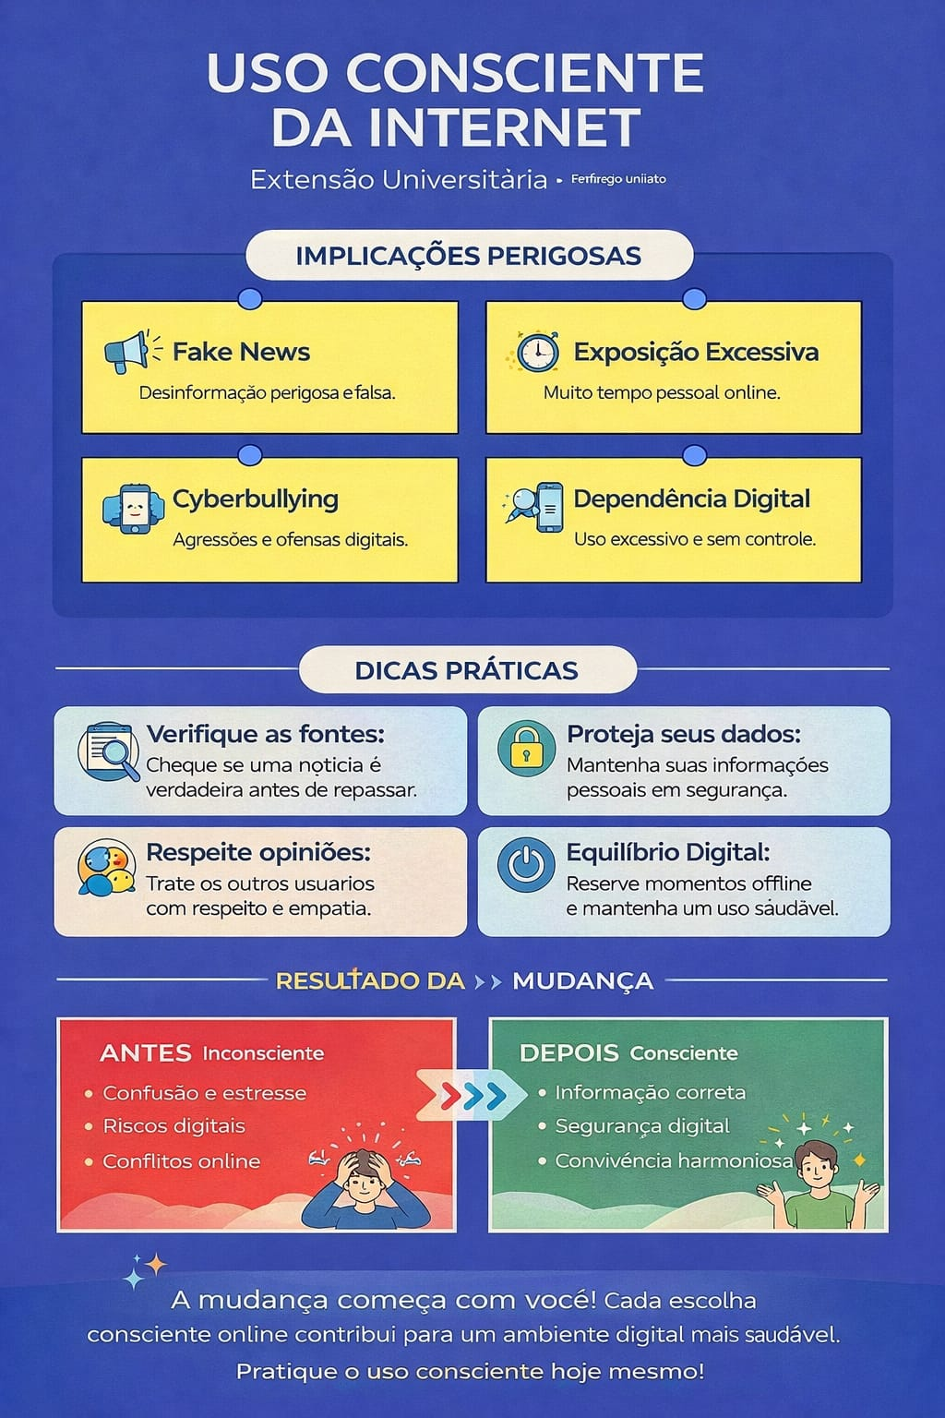

2 APRESENTAÇÃO

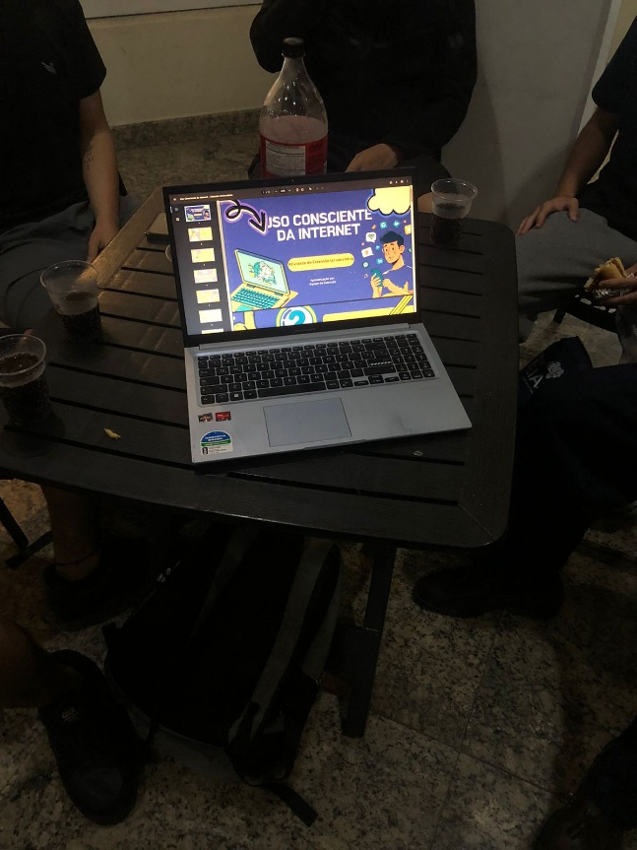

Esta atividade de extensão universitária foi desenvolvida com o objetivo de discutir e conscientizar a comunidade sobre os impactos do uso inconsciente da internet no cotidiano. Sabendo que as ferramentas digitais fazem parte da rotina, buscou-se abordar realidades críticas como a desinformação, a exposição massiva de dados pessoais e os reflexos diretos na integridade da saúde mental dos usuários.
Através de uma abordagem dinâmica e distribuição de material informativo, o projeto visa transformar a relação das pessoas com a tecnologia, promovendo uma convivência mais harmoniosa, segura e saudável no ambiente digital. Fora realizada uma apresentação para o grupo abordado (conteúdo em .pdf enviado na área de upload da atividade de extensão) esclarecendo os temas propostos.

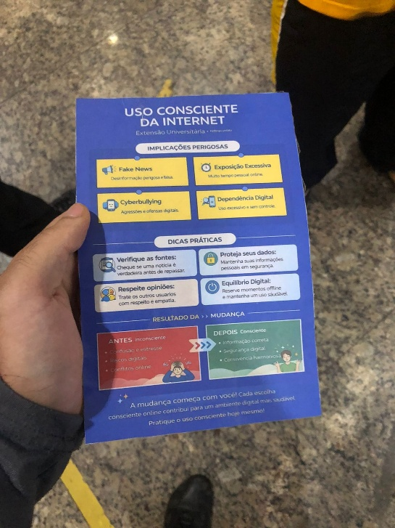

3 PUBLICO ALVO

O público-alvo da ação consistiu em um grupo de faixa etária entre 20 e 30 anos, universitários, que frequentemente estão conectados à internet com mais frequência, incluindo frequentadores da comunidade local, estudantes e trabalhadores que transitavam pela região da universidade.

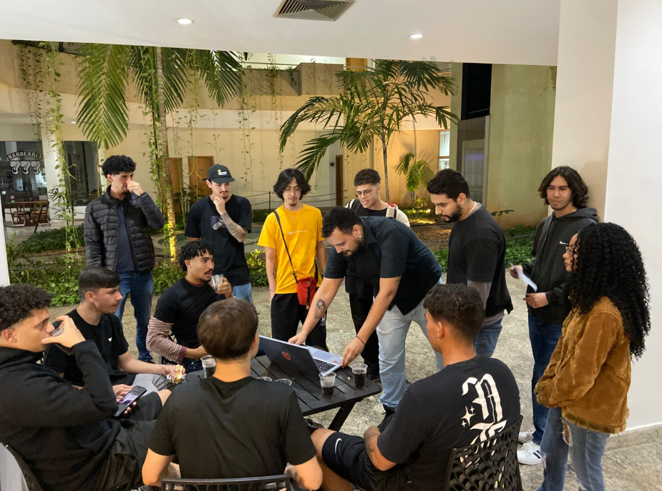

4 LOCAL

A ação e a abordagem prática do projeto foram realizadas presencialmente em uma padaria de alto movimento, localizada nas proximidades da universidade.

5 RESULTADOS

Fora observado que embora boa parte do público-alvo esteja conectado de forma quase crônica à internet é interessante se perceber que mesmo tendo ciência das práticas recomendadas para se ter online, como de segurança e checagem de informação por exemplo, na prática pouquíssimos usuários a realizam.
A apresentação do projeto permitiu gerar um convite direto à reflexão dos cidadãos abordados sobre como lidam com suas rotinas digitais. O diálogo estabelecido ajudou a esclarecer a importância de pequenas mudanças diárias — como verificar a veracidade de notícias antes do compartilhamento e reservar momentos de desconexão —, demonstrando de forma prática como cada escolha individual contribui para mitigar a ansiedade, os conflitos e os riscos de segurança online.

